Kosmos w słoiku
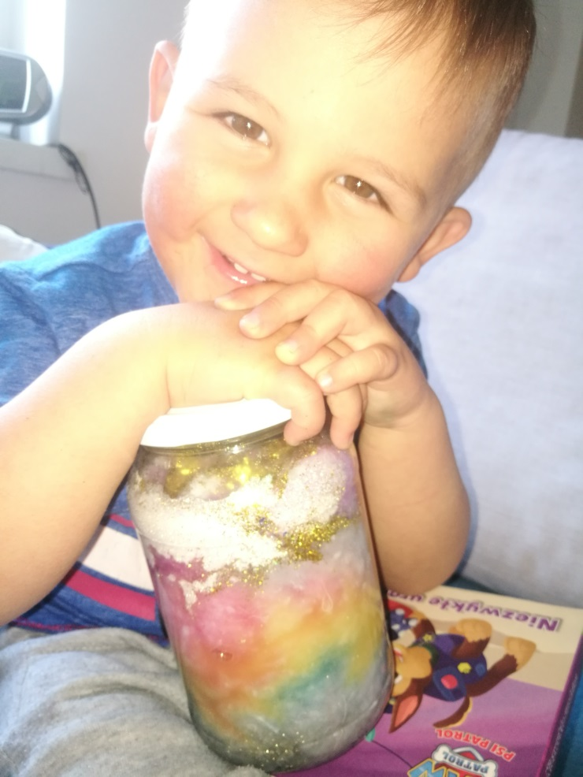
Czy ktoś próbował kiedyś zamknąć całą galaktykę w słoiku? Ja z dziećmi spróbowaliśmy i wiecie co? Udało nam się i była to świetna zabawa!
Czego potrzebujesz do wykonania galaktyki?
- przezroczystego naczynia (np. litrowy słoik)
- wody
- barwników (np. farbek akrylowych lub barwników spożywczych)
- kilka kubeczków lub mniejszych słoiczków do barwienia wody
- waty
- brokatu (np. srebrny, złoty, biały)
- patyczka do szaszłyków
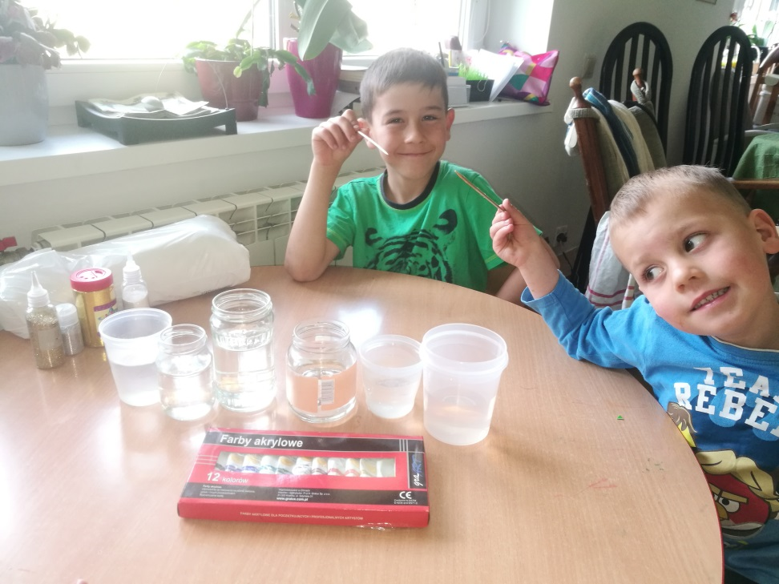
Jak zrobić galaktykę?
- Na początku barwimy wodę. Od razu dodam że było to dla dzieci wspaniałe doświadczenie. Z zaciekawieniem patrzyły jak jedna kropelka farby zmienia kolor całego słoika wody.
- Przygotuj 5 słoiczków napełnionych wodą. Do każdego wlej po kropelce barwnika (farby) różnych kolorów i zamieszaj. My użyliśmy złotej, czerwonej, niebieskiej, czarnej, zielonej ale każdy może użyć swoich ulubionych kolorów.
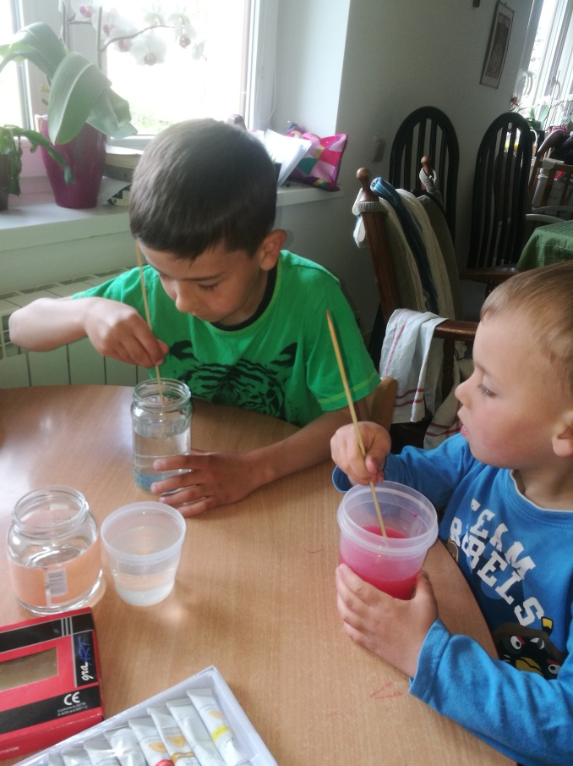
- Zabarwioną wodę np. na czarno wlej do słoika do około 1/5 wysokości.
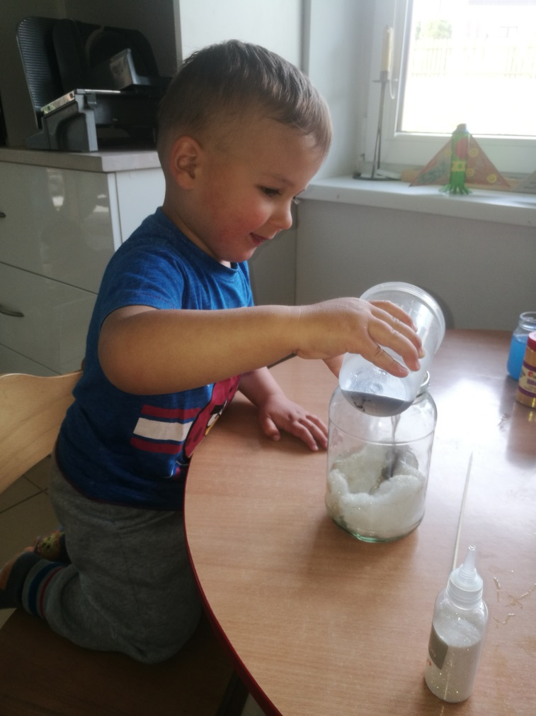
- Dodaj watę do wysokości płynu.
- Posyp brokatem.
- Ugnieć drewnianym patyczkiem.
- Dodaj więcej waty (mniej więcej tyle co poprzednio)

- Zalej wodą zabarwioną np. na czerwono.
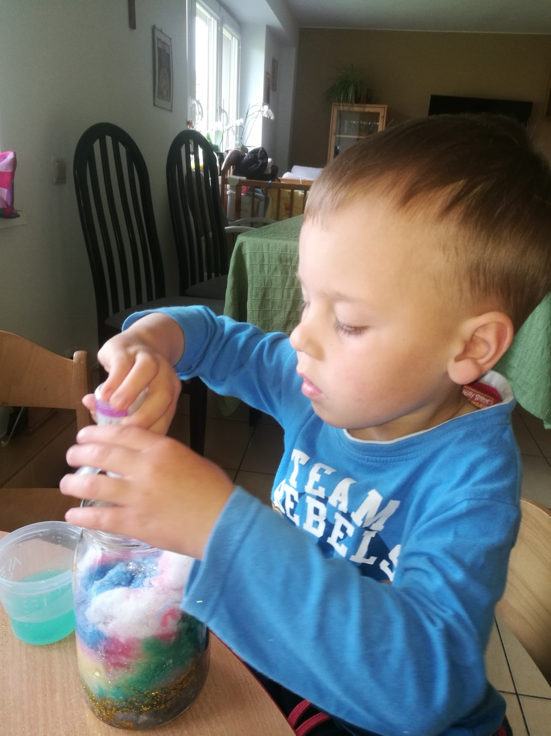
- Posyp brokatem i ugnieć drewnianym patyczkiem.
- Postępuj tak aż do skończenia składników.
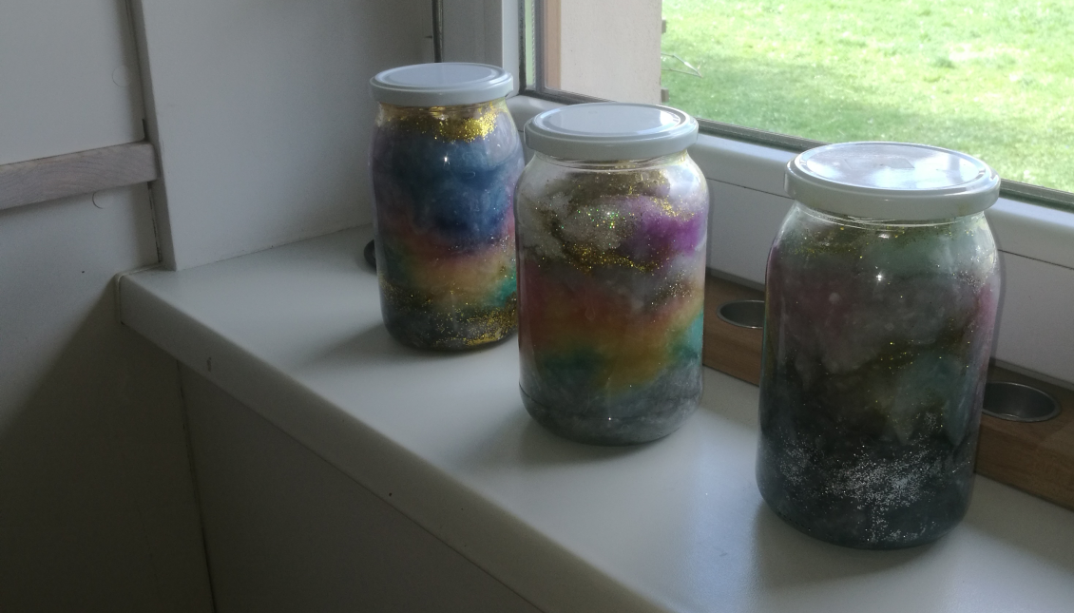
- Efekt końcowy wspaniały. My dodatkowo zrobiliśmy jeszcze rakiety z rolek po papierze.

Życzę miłe zabawy ☺

Opracowała: Justyna Zając

